
R.E.M. s.r.l.

Via Ferruccia, 16/a – 03010 Patrica (FR)
Tel. 0775 830116 – Fax 0775 839345
R.E.M. s.r.l. - Cap. Soc. EURO 10.000,00 int. vers. – repertorio economico amministrativo 138995 – CODICE FISCALE E PARTITA IVA 02240470605

AUTOCERTIFICAZIONE
( DPR 28 DICEMBRE 2000 n° 445)

Il Sottoscritta PACE ADELE legale rappresentante della ditta R.E.M. SRL con P. iva 02240470605 Posizione INPS 3307824254 - INAIL 90671230/60 , consapevole delle sanzioni penali nel caso di dichiarazioni non veritiere di formazione o uso di atti falsi, richiamate dall’art 76 del DPR 28 dicembre 2000, n 445, sotto la propria responsabilità
DICHIARA
di avere il possesso dei REQUISITI DI IDONEITÀ TECNICO-PROFESSIONALI di cui al D.lgs 9 aprile 2008 n° 81 allegato XVII per l’esecuzione dei lavori previsti presso il cantiere oggetto della presente dichiarazione
AFFERMA
- di essere iscritto alla camera di commercio di FROSINONE. ;
- di aver valutato i Rischi come da art 17 comma 1 lettera a del DLgs 81/08;
- che le macchine e attrezzature utilizzate sono conformi alla normativa vigente (CE) ;
- di aver individuato e consegnato al proprio personale i Dispositivi di Protezione Individuali;
- di aver nominato il RSPP ;
- di aver incaricato all’attuazione delle misure di prevenzione e protezione, lotta antincendio, di evacuazione, di primo soccorso e gestione dell’emergenza se stesso ;
- di aver nominato il Medico Competente -
- di aver informato e formato i propri lavoratori come da art 36, 37 del DLgs 81;
R.E.M. s.r.l.

Via Ferruccia, 16/a – 03010 Patrica (FR)
Tel. 0775 830116 – Fax 0775 839345
R.E.M. s.r.l. - Cap. Soc. EURO 10.000,00 int. vers. – repertorio economico amministrativo 138995 – CODICE FISCALE E PARTITA IVA 02240470605

- di avere tutto il personale operante regolarmente assunto;
- di non avere inadempienza con INAIL e INPS e di possedere la regolarità contributiva “DURC” ;
- di aver consegnato ai propri dipendenti il cartellino di riconoscimento ;

PATRICA , 01/04/2010
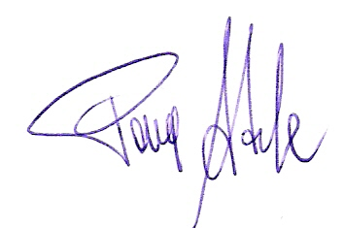
In fede
L’AMMINISTRATORE
ADELE PACE.

